**Aula 7 - Exercícios Lógica de Programação**

1. Vamos considerar o aproveitamento de alunos conforme uma tabela apresentada abaixo:

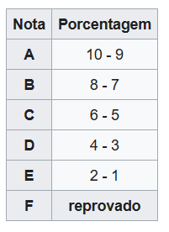

Crie um algoritmo que leia três notas de um aluno, calcule a média e conforme o resultado, apresente a nota A, B, C, D, E ou F conforme a tabela acima.

Faça o algoritmo com a estrutura condicional aninhada.

1. Vamos analisar uma partida de futebol de acordo com a quantidade de gols dos times. Crie um algoritmo que leia a quantidade de gols de dois times de sua escolha. Se a diferença de gols for 3, mostre o status: PARTIDA NORMAL. Se a diferença de gols for zero, mostre o status EMPATE. Se a diferença for de 5 gols, o status será GOLEADA.

Faça o algoritmo com a estrutura condicional aninhada.

1. Escreva um algoritmo que leia o número do dia da semana, sendo 1 para segunda-feira, 2 para terça, e assim por diante, até 7 que corresponde a domingo. Para qualquer outro valor numérico digitado, mostrar “Dia da semana inválido.” Use estrutura condicional de escolha para desenvolver o algoritmo.
2. Faça um programa que solicite o nome de um jogador e a sua idade. Ao final mostrar o nome do jogador digitado, idade e categoria do jogador.

Categoria:

Idade de 5 até 10 anos: infantil

11 até 15: Juvenil

16 até 20: Júnior

21 até 25: Profissional